# 安装FlashPlayer

## 下载tar.gz

输入以下地址https://get.adobe.com/cn/flashplayer/，下载tar.gz版本的。

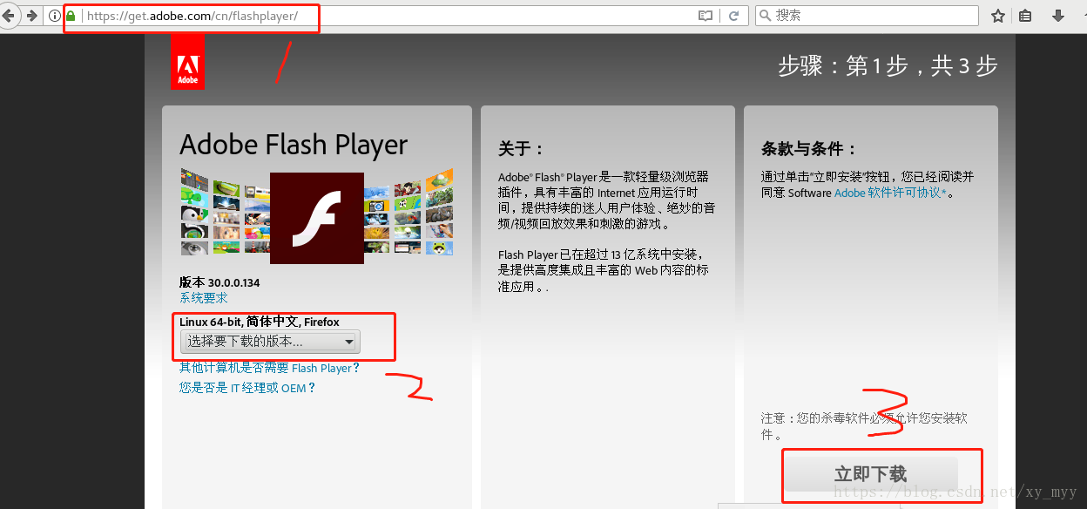

## 解压

命令 tar zxvf flash_player_npapi_linux.x86_64.tar.gz -C /usr/local/flashplayer

解压的目标目录自己创建即可。

## 复制文件

复制解压目录下的 libflashplayer.so到文件夹/usr/lib64/mozilla/plugins下。

命令 cp libflashplayer.so /usr/lib64/mozilla/plugins

## 4.重启firefox浏览器即可。